- : Histoires de milieux
  - Trace un segment [AB] de 7,6 cm de longueur. À l'aide de la règle graduée, construis son milieu I.
  - Reproduis la figure ci-contre sur ton cahier. À l'aide du compas et de la règle non graduée, construis le milieu J du segment [CD].
C
D
  - Trace un segment [EF] tel que EF = 4 cm. Avec la règle graduée, construis le point G tel que F soit le milieu du segment [EG] puis le point H tel que G soit le milieu du segment [FH].
Donne les longueurs des segments [EG], [HF] et [HG].
  - Reproduis la figure ci-contre sur ton cahier. Avec le compas et la règle non graduée, construis le point M tel que L soit le milieu du segment [KM].
K
L
5,1 cm
  - Sur la figure de la question d., construis un segment [IJ] de longueur 2 cm et de milieu L.
- : Calque et demi-tour
Mathieu a décalqué le bateau rose puis il l'a fait tourner autour du point O dans le sens de la flèche. Il a dessiné quatre bateaux de couleurs différentes.
O
A
  - Certains bateaux sont à moins d'un demi-tour, d'autres à plus d'un demi-tour du bateau de départ. Peux-tu préciser lesquels ?
  - Reproduis, sur ton cahier, le bateau rose et le point O. À l'aide d'un morceau de papier calque, place un bateau qui soit à moins d'un demi-tour et un autre qui soit à plus d'un demi-tour du bateau de départ.
  - Mathieu remarque que lorsqu'il fait tourner le bateau rose autour du point O, le point A, tout en haut du mât, décrit une ligne qu'il connaît bien. Quelle est cette ligne ? Construis-la sur ton dessin.
  - Mathieu aimerait bien construire un bateau qui soit exactement à un demi-tour du bateau rose. Pour savoir où s'arrêter de tourner, Mathieu se dit qu'il faudrait connaître la position exacte du point A après un demi-tour. Construis ce point.
Le demi-tour autour du point O est encore appelé symétrie de centre O.
  - En t'aidant des questions c. et d., construis le symétrique du bateau de départ par la symétrie de centre O.
- : Points symétriques avec TracenPoche
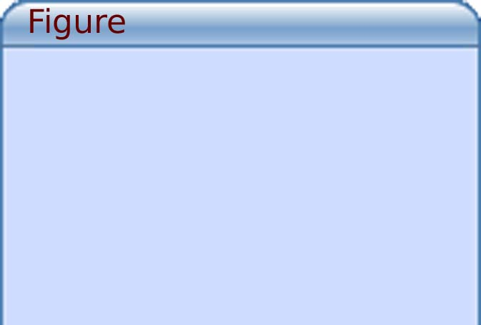
Dans cette activité, on veut trouver la position du point A', symétrique du point A par rapport à O.
A
O
A'
  - Avec le logiciel TracenPoche, place deux points A et O en cliquant sur le bouton . À l'aide du bouton , construis la demi-droite [AO) puis trace le cercle de centre O passant par A en utilisant le bouton .
  - En utilisant le bouton , place le point A' à l'intersection de la demi-droite [AO) et du cercle puis explique pourquoi le point A' est bien le symétrique du point A par rapport à O.
  - En utilisant la règle , fais apparaître les longueurs des segments [AO] et [OA']. Déplace le point A. Que remarques-tu ? Justifie ta réponse.
  - Que représente le point O pour le segment [AA'] ?
- : InstrumenPoche embarqué
  - À l'aide du logiciel InstrumenPoche, place deux points A et O.
  - On veut construire le point A', image du point A par la symétrie de centre O en utilisant uniquement la règle non graduée et le compas. Détaille les différentes étapes de ta construction puis effectue le tracé à l'aide des instruments virtuels d'InstrumenPoche.
  - Place un point B à trois centimètres de O. On veut construire le point B', image du point B par la symétrie de centre O en utilisant uniquement la règle graduée. Détaille les différentes étapes de ta construction puis effectue le tracé à l'aide des instruments virtuels d'InstrumenPoche.
- : Dans un quadrillage
  - Reproduis la figure ci-contre sur ton cahier.
O
A
B
Pour aller de O à A, on suit la flèche rose puis la verte.
  - En utilisant du papier calque, construis le symétrique de chaque flèche par rapport à O puis complète les phrases suivantes :
- Le symétrique par rapport à un point d'une flèche de trois carreaux vers la droite est une flèche ... .
- Le symétrique par rapport à un point d'une flèche de deux carreaux vers le haut est ... .
  - À l'aide des symétriques des flèches rose et verte, place le point A', symétrique du point A par rapport à O.
  - En utilisant uniquement le quadrillage et en t'inspirant de la méthode découverte ci-dessus, place le point B' symétrique du point B par rapport à O.
- : Propriétés avec TracenPoche
  - Avec le logiciel TracenPoche, place quatre points A, B, C et O. En utilisant le bouton , construis les points A', B' et C' symétriques respectifs des points A, B et C par rapport à O puis trace les triangles ABC et A'B'C' en utilisant le bouton .
A
B
C
C'
B'
A'
O

  - Dans la fenêtre analyse, recopie :

AB=
A'B'=
Appuie sur la touche F9 puis déplace les points A et B. Que remarques-tu ? Conjecture une propriété de la symétrie centrale.
  - Dans la fenêtre analyse, recopie :
angle(ABC)=
angle(A'B'C')=
Appuie sur la touche F9 puis déplace les points A, B et C. Que remarques-tu ? Conjecture une propriété de la symétrie centrale.
  - Dans la fenêtre analyse, recopie :
aire(ABC)=
aire(A'B'C')=
Appuie sur la touche F9 puis déplace les points A, B et C. Que remarques-tu ? Conjecture une propriété de la symétrie centrale.
  - Dans la fenêtre analyse, recopie :

position(AB,A'B')=
Appuie sur la touche F9 puis déplace les points A et B. Conjecture une propriété de la symétrie centrale.
  - À l'aide du bouton , place le point I milieu du segment [AC].
  - Comment construire le point I' symétrique du point I par rapport à O en utilisant uniquement le bouton milieu ? Justifie ta réponse.
- : Polygones et centre de symétrie
  - Construis un segment [RS] de 5 cm de longueur. Quel est son centre de symétrie ?
  - Construis un cercle de centre O et de rayon 3 cm. Quel est son centre de symétrie ?
  - Construis une droite (d). Combien admet-elle de centres de symétrie ?
  - Est-il possible de construire un triangle non aplati qui a un centre de symétrie ?
  - Place trois points non alignés A, B et O. Construis les points C et D pour que le quadrilatère ABCD ait le point O comme centre de symétrie.
V
Z
W
  - Sur ton cahier, place trois points Z, V et W comme sur la figure ci-contre. Comment construire le point M pour que le quadrilatère ZVWM ait un centre de symétrie ?
  - Construis un hexagone EFGHIJ qui admet un centre de symétrie.

